Landkreis Potsdam-Mittelmark  Integrationsbüro  Niemöllerstr. 1  14806 Bad Belzig | 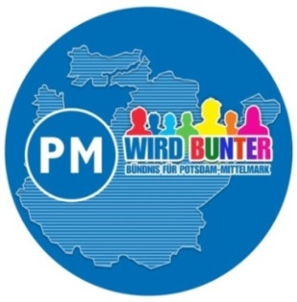  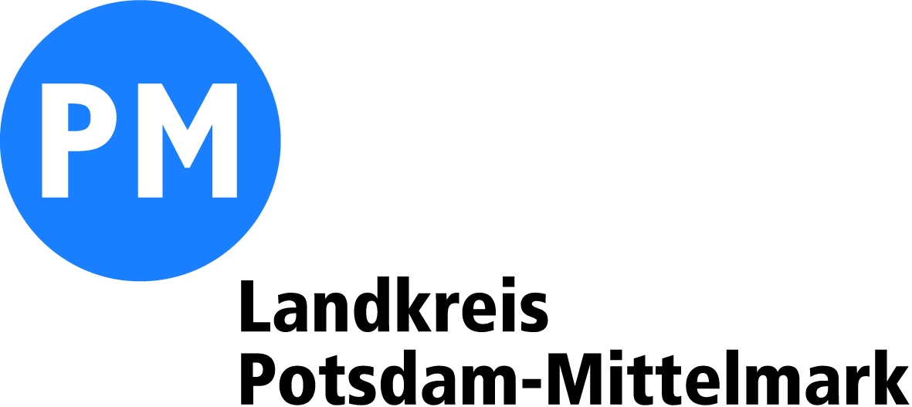

Antrag auf Gewährung einer Zuwendung

Förderung ehrenamtlicher Willkommensinitiativen im
Landkreis Potsdam-Mittelmark 2016

- Antragsteller/-in
Name/ Bezeichnung
Anschrift

Auskunft erteilt
Telefon
E-Mail
- Maßnahme
Bezeichnung des Projektes
Von wann bis wann wird die Maßnahme durchgeführt? (inkl. Vor- und Nachbereitungszeit)
Was wird wie mit wem (Zielgruppe, Anzahl der Teilnehmenden) durch wen durchgeführt?
Was soll mit dem Projekt erreicht werden?

- Gesamtkosten in Euro (Ergänzung zum Kostenplan)
Beantragte Zuwendung beim Landkreis
Eigenmittel
Leistungen Dritter (z.B. Eintrittsgeld, Sponsoring)
Förderung ist auch beantragt bei
in Höhe von
Gesamtkosten des Projekts
- Anlagen
- Ggfs. Konzeption

Auszug aus dem Vereinsregister, Verzeichnis der Vertretungsberechtigten
Nachweis der Vollmacht nach § 30 BGB

Kopie Personalausweis

- weitere Anlagen (bitte einzeln aufführen)

5. Erklärungen
Der/die Antragsteller/in erklärt, dass

  - mit der Maßnahme noch nicht begonnen wurde und vor Bekanntgabe des Zuwendungsbescheides ohne vorherige Zustimmung der Bewilligungsbehörde nicht begonnen wird; als Vorhabenbeginn ist grundsätzlich der Abschluss eines der Ausführung zuzurechnenden Lieferungs- oder Leistungsvertrages zu werten,

  - die in diesem Antrag (einschließlich Antragsunterlagen) gemachten Angaben vollständig und richtig sind,

  - unter Berücksichtigung der beantragten Landkreiszuwendung die Gesamtfinanzierung der Maßnahme gesichert ist,

  - kein gleichlautender Zuwendungsantrag bei einer anderen Landesbehörde gestellt wurde (Sofern Förderanträge für dasselbe Vorhaben an andere öffentliche Stellen gerichtet wurden, sind diese unter Nr. 3 entsprechend aufzuführen.),

  - Ihm/ihr bekannt ist, dass er/sie ohne Angabe von Gründen und ohne Rechtsnachteile von der unter Nr. 5.6. aufgeführten Einverständniserklärung absehen bzw. die Einwilligung jederzeit widerrufen kann und

  - Er/sie mit der Veröffentlichung von Daten über die Höhe der Zuwendung, den Zweck der Förderung und das Förderprogramm einverstanden ist:

( ) Ja ( ) Nein

Ort, Datum: Unterschrift:

